20 человек спасли на водоёмах столицы в июле
11.09.2019
Июль подходит к концу. В отличие от своего предшественника, бившего многолетние температурные рекорды, нынешний месяц выдался дождливым и неприветливо холодным. Несмотря на это без работы московские водные спасатели не сидели– 20 человек было спасено на водоёмах столицы в июле 2019 года. Уже 1 июля было спасено три человека. В спасении участвовали сотрудники поисково-спасательных станций «Левобережная»,«Кировская»и «Академическая». 4 июля в Южном округе столицы, в районе Нагатинский затон, сотрудниками поисково-спасательной станции «Кожухово» был спасён тонувший мужчина 1987 года рождения.Как пояснил спасённый, он вышел половить рыбу на самодельной резиновой лодке. Камера неожиданно лопнула, в результате чего он мгновенно оказался вводе.Мужчина в медицинской помощи не нуждался и был отпущен домой. 13 июля на Большом Садовом пруду спасателями ПСС «Академическая» спасён тонувший в 50 метрах от берега молодой человек 1995 года рождения. Вечером 21 июляво время патрулирования зоны ответственности спасатели ПСС «Центральная»получили информацию о тонущем в Химкинском водохранилище человеке. По тревоге к месту происшествия направлена дежурная смена в составе спасателей Сергея Дрожилина, Александра Терещука и Владимира Шамраева. Прибыв по указанному адресу в районе улицы Свободы, дом 56, на судовом ходу в 80 метрах от берега ими был обнаружен тонущий мужчина, зовущий на помощь. Спасатели подали ему спасательный круг, однако человек не отреагировал на это. Тогда спасатель Шамраев одел водолазный комплект КС-1, нырнул в воду и вплавь добрался до тонущего. Но тут произошло то, чего спасатели не ожидали – тонущий стал всячески сопротивляться оказываемой помощи! На подмогу товарищу нырнул Сергей Дрожилин. Вдвоём они сумели подхватить неадекватного мужчину и поднять его на борт катера. Пострадавшему, находящемуся в неадекватном состоянии, оказали первую помощь. На берегу молодому человеку оказали первую помощь, после чего он был передан сотрудникам полиции для дальнейших разбирательств. Наибольшее число спасённых пришлось на последние две недели месяца – 14 человек. 22 июля в Южном округе на Борисовских прудах специалистами ПСС «Борисовская» спасено два человека. Ещё двух человек спасли вечером того же дня на Северо-Западе столицы в Строгинском затоне реки Москва. Двух человек спасли 25 июля дежурные спасатели ПСС «Крымский мост».Происшествия произошли в районе Фрунзенской набережной и Большого Краснохолмского моста. 26 июля у причала парка Фили спасён человек. В 15:35 дежурная смена обнаружила на поверхности реки Москва тонущего мужчину. Пострадавшего подняли из воды в 50 метрах от берега, оказали первую помощь. Особенно напряжёнными стали 27-28 июля. Спасатели Московской городской поисково-спасательной службы были переведены на усиленный режим дежурства. Ненадолго заглянувшая в Москву жаркая погода, вновь вернула жителей и гостей столицы на пляжи и водоёмы. В эти дни более 60 тысяч отдыхающих зафиксировано в местах массового отдыха в зонах ответственности поисково-спасательных станций ГКУ «МГПСС», из них более 5 тысяч – купающиеся. Больше всего отдыхающих зафиксировано на пляжах в Рублёво, озёрах Белое, Мещерское, а так же на реке Москва в районе Серебряного Бора. 27 июля спасено два человека на Борисовских и Терлецких прудах. 28 июля спасено сразу пять человек. Происшествия отмечены: в Зеленоградском административном округе на озере Школьное; на Шибаевском пруду в Кузьминках; в Живописной бухте в Рублёво; у Патриаршего моста на реке Москва; а также в Троицком и Новомосковском округе столицы на реке Десна, в зоне отдыха «Заречье». Московские водные спасатели призывают жителей и гостей столицы соблюдать правила поведения на водоёмах, не заплывать за буйки, не плавать в запрещённых местах, а пользоваться только специально отведёнными для купания зонами отдыха. Не заходить в воду в состоянии алкогольного опьянения и не использовать для переправы через водоёмы, не предназначенные для этого предметы. Находясь в прогулочной лодке или катамаране, необходимо всегда быть в спасательном жилете, не раскачивать плавательное средство или прыгать с него в воду. Следуя элементарным требованиям безопасности, вы сможете сохранить свою жизнь и здоровье.
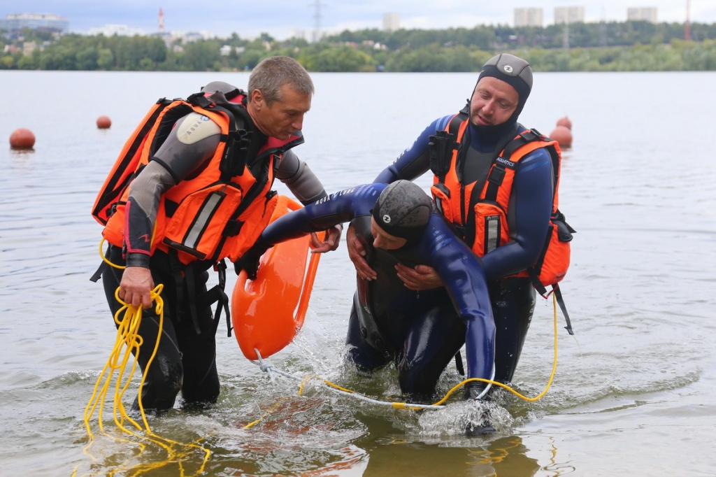

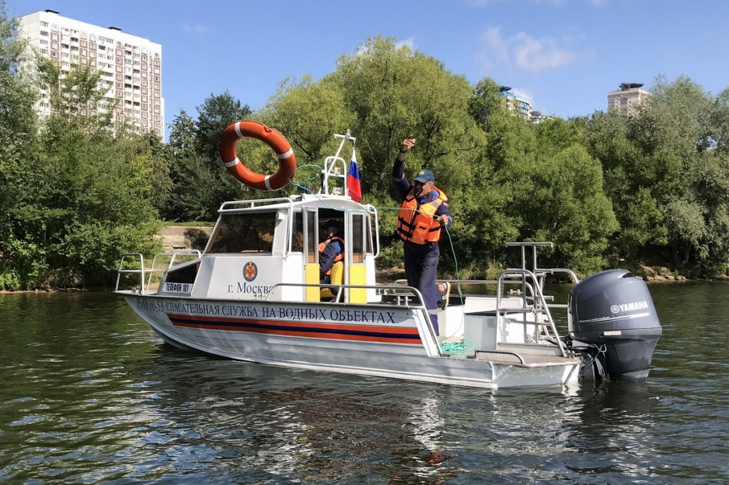

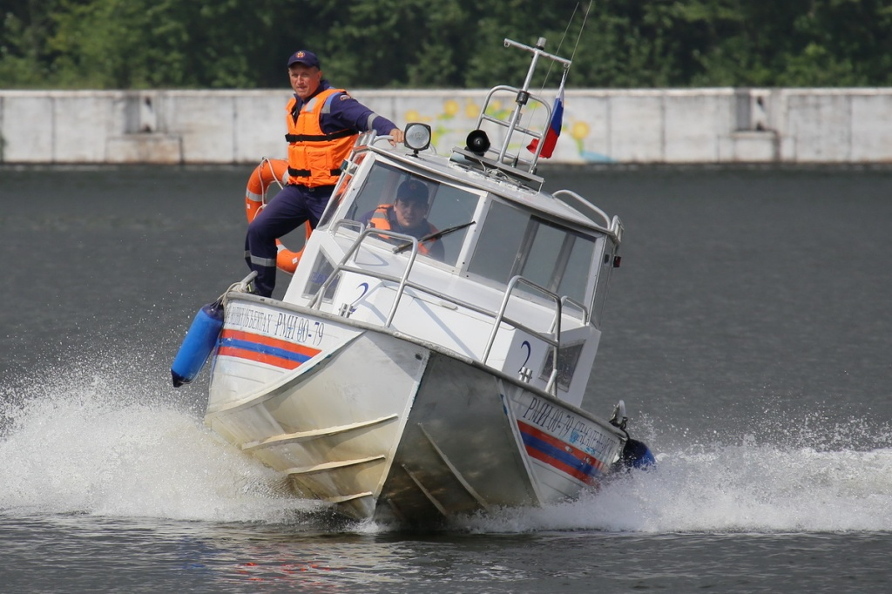

Адрес страницы: http://mgpss.mos.ru/presscenter/news/detail/8343276.html
ГКУ «Московская городская поисково-спасательная служба на водных объектах»

